Муниципальное общеобразовательное учреждение
«Средняя общеобразовательная школа №32
имени 177 истребительного авиационного московского полка»
Г. о. Подольск

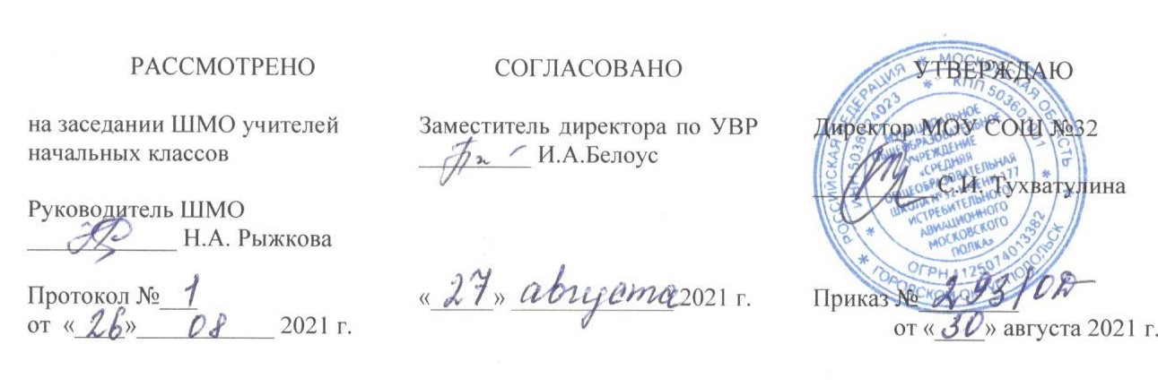

РАБОЧАЯ ПРОГРАММА
ПО ИЗОБРАЗИТЕЛЬНОМУ ИСКУССТВУ
(УМК «Школа России»)
1 Б, В, Г, Д классы

Учебных недель: 33
Количество часов в неделю: 1
Количество часов в год: 33

Составители:
учителя начальных классов
Клипина Татьяна Федоровна
Нестеренко Елена Леонидовна
Белова Ольга Валерьевна
Кириллова Ольга Викторовна

2021 – 2022 УЧЕБНЫЙ ГОД

Содержание
- Общие цели предмета «Изобразительное искусство» 3
- Планируемые результаты изучения учебного предмета «Изобразительное искусство» 3
- Содержание учебного предмета «Изобразительное искусство» 5
- Тематическое планирование 6

Рабочая программа по учебному предмету изобразительное искусство предназначена для 1 класса, разработана в соответствии с ООП НОО МОУ СОШ №32 и составлена на основе авторской программы по предмету «Изобразительное искусство» Б. М. Неменского (М.: «Просвещение», 2015). Реализация программы предполагает использование УМК
«Школа России».

Общие цели предмета «Изобразительное искусство».

Цель:
  - развитие личности учащихся средствами искусства;
  - получение эмоционально-ценностного опыта, выраженного в произведениях искусства, и опыта художественно-творческой деятельности.

Задачи:
  - воспитание интереса к изобразительному искусству;
  - обогащение нравственного опыта, формирование представлений о добре и зле;
  - развитие нравственных чувств, уважения к культуре народов многонациональной России и других стран;
  - развитие воображения, творческого потенциала ребенка, желания и умения подходить к любой своей деятельности творчески, способностей к эмоционально- ценностному отношению к искусству и окружающему миру, навыков сотрудничества в художественной деятельности;
  - освоение первоначальных знаний о пластических искусствах: изобразительных, декоративно-прикладных, архитектуре и дизайне, их роли в жизни человека и общества;
  - овладение элементарной художественной грамотой, формирование художественного кругозора и приобретение опыта работы в различных видах художественно-творческой деятельности;
  - формирование навыков работы красками (гуашь, акварель), умения работать разными художественными материалами, графическими материалами (фломастеры, мелки, карандаши), а также навыков создания аппликации, объёмного моделирования из бумаги,
  - совершенствование эстетического вкуса.

Планируемые результаты изучения учебного предмета
«Изобразительное искусство»

Личностные результаты

У обучающихся будет сформировано:
- положительное отношение к урокам изобразительного искусства.

Обучающиеся получат возможность для формирования:
- познавательной мотивации к изобразительному искусству;
- чувства уважения к народным художественным традициям России;
- внимательного отношения к красоте окружающего мира, к произведениям искусства;
- эмоционально-ценностного отношения к произведениям искусства и изображаемой действительности.

Метапредметные результаты Регулятивные

Обучающиеся научатся:
- адекватно воспринимать содержательную оценку своей работы учителем;
- выполнять работу по заданной инструкции;
- использовать изученные приёмы работы красками;

- осуществлять пошаговый контроль своих действий, используя способ сличения своей работы с заданной в учебнике последовательностью;
- вносить коррективы в свою работу.

Обучающиеся получат возможность научиться:
- понимать цель выполняемых действий;
- адекватно оценивать правильность выполнения задания;
- анализировать результаты собственной и коллективной работы по заданным критериям;
- решать творческую задачу, используя известные средства;
- включаться в самостоятельную творческую деятельность (изобразительную, декоративную и конструктивную);
- в сотрудничестве с учителем, классом находить несколько вариантов решения учебной задачи;
- осуществлять пошаговый контроль по результату под руководством учителя.

Познавательные

Обучающиеся научатся:
- «читать» условные знаки, данные в учебнике и учебных пособиях;
- находить нужную информацию в словарях учебника;
- вести поиск при составлении коллекций картинок, открыток;
- различать цвета и их оттенки;
- соотносить объекты дизайна с определённой геометрической формой.

Обучающиеся получат возможность научиться:
- осуществлять поиск необходимой информации для выполнения учебных заданий, используя справочные материалы учебника;
- различать формы в объектах дизайна и архитектуры;
- сравнивать изображения персонажей в картинах разных художников;
- характеризовать персонажей произведения искусства;
- группировать произведения народных промыслов по их характерным особенностям;
- конструировать объекты дизайна.

Коммуникативные

Обучающиеся научатся:
- отвечать на вопросы, задавать вопросы для уточнения непонятного;
- комментировать последовательность действий;
- выслушивать друг друга, договариваться, работая в паре;
- участвовать в коллективном обсуждении;
- выполнять совместные действия со сверстниками и взрослыми при реализации творческой работы.

Обучающиеся получат возможность научиться:
- выражать собственное эмоциональное отношение к изображаемому;
- быть терпимыми к другим мнениям, учитывать их в совместной работе;
- договариваться и приходить к общему решению, работая в паре;
- строить продуктивное взаимодействие и сотрудничество со сверстниками и взрослыми для реализации проектной деятельности (под руководством учителя).

Предметные результаты Обучающиеся научатся:
- называть семь цветов спектра (красный, оранжевый, жёлтый, зелёный, голубой, синий, фиолетовый), а также стараться определять названия сложных цветовых состояний поверхности предметов (светло-зелёный, серо-голубой);

- понимать и использовать элементарные правила получения новых цветов путём смешивания основных цветов (красный и синий цвета дают в смеси фиолетовый; синий и жёлтый – зелёный и т.д.);
- изображать линию горизонта и по возможности пользоваться приёмом загораживания;
- понимать важность деятельности художника (что может изображать художник – предметы, людей, события; с помощью каких материалов изображает художник: бумага, холст, картон, карандаш, кисть, краски и пр.);
- правильно сидеть за партой (столом) и верно держать лист бумаги, карандаш;
- свободно работать карандашом: без напряжения проводить линии в нужных направлениях, не вращая при этом лист бумаги;
- передавать в рисунке форму, общее пространственное положение, основной цвет простых предметов;
- правильно работать акварельными и гуашевыми красками: разводить и смешивать краски ровно закрывать ими нужную поверхность (не выходя за пределы очертания этой поверхности;
- использовать примы кистью элементов декоративных изображений на основе народной росписи (Городец, Хохлома);
- выполнять простые по композиции аппликации;
- выполнять простейшие узоры в полосе, круге из декоративных форм растительного мира (карандашом, акварельными и гуашевыми красками).
Обучающиеся получат возможность научиться:
- устно описать изображенные на картинке или иллюстрации предметы, явления (человек, дом, животное, машина, время дня, погода и т.д.), действия (идут, сидят, разговаривают и т.д.);
- пользоваться простейшими приёмами лепки (пластилин, глина);
- оценивать произведения искусства при посещении музеев изобразительного искусства, выставок, народного творчества и др.;
- использовать приобретенные знания и умения в практической деятельности и в повседневной жизни, для самостоятельной творческой деятельности;
- использовать выразительные средства для воплощения собственного художественно-творческого замысла.

Содержание учебного предмета «Изобразительное искусство»

ТЫ ИЗОБРАЖАЕШЬ, УКРАШАЕШЬ И СТРОИШЬ

Раздел 1
Введение (1 ч)
Введение. Все дети любят рисовать.

Раздел 2
Ты учишься изображать (8 ч)
Изображения, красота всюду вокруг нас. Экскурсия «В парке». Мастер Изображения учит видеть.
Изображать можно пятном. Изображать можно в объёме. Изображать можно линией. Разноцветные краски.
Изображать можно и то, что невидимо.
Художники и зрители (обобщение темы). Картина. Скульптура.

Художники и зрители (обобщение темы). Художественный музей.

Раздел 3
Ты украшаешь (8 ч) Мир полон украшений. Цветы.
Красоту надо уметь замечать. Узоры на крыльях. Ритм пятен. Красивые рыбы. Монотипия.
Украшения птиц. Объёмная аппликация. Как украшает себя человек.
Мастер Украшения помогает сделать праздник (обобщение темы).

Раздел 4
Ты строишь (10 ч) Постройки в нашей жизни. Дома бывают разными.
Домики, которые построила природа. Форма и конструкции природных домиков. Дом снаружи и внутри.
Внутреннее устройство дома. Строим город.
Все имеет свое строение. Строим вещи.
Город, в котором мы живем (обобщение темы). Прогулка по родному городу.

Раздел 5
Изображение, украшение, постройка всегда помогают друг другу (6 ч)
Три Брата-Мастера всегда трудятся вместе. Праздник весны. Праздник птиц.
Разноцветные жуки. Сказочная страна.
Времена года.
Здравствуй, лето! Урок любования (обобщение темы).

Тематическое планирование

№ | Название раздела/темы | Количество
 |  | часов
п/п
 |  | на изучение
1 | Введение | 1
2 | Ты учишься изображать. Знакомство с Мастером Изображения | 8
3 | Ты украшаешь. Знакомство с Мастером Украшения | 8
4 | Ты строишь. Знакомство с Мастером Постройки | 10
5 | Изображение, украшение, постройка всегда помогают друг другу | 6
 | Итого: | 33

